**陈中原：**

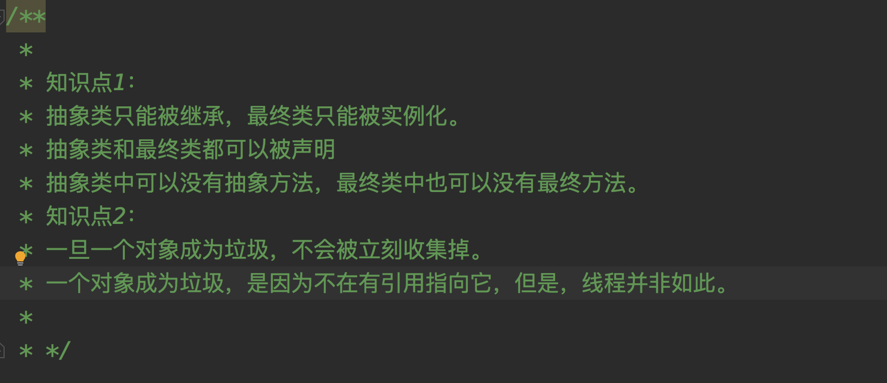

**苏建飞：**

Python super 用法

附件：a.py